Ежегодно в нашем доме-интернате проводится праздник, посвященный «Дню Урожая»». Он проводится осенью, когда собран урожай в огороде. Поделились своими успехами и результатами летнего сезона. Нынче был собран хороший урожай: картофель -1881 кг., огурцы 86,43 кг., морковь -269,50 кг, свекла -222,35кг, кабачки -59,40 кг., ревень-45 кг, редис 6 кг. Благодарственными письмами и подарками были награждены получатели социальных услуг, работавшие на приусадебном участке дома- интерната. Провели конкурс загадок «Веселая лотерея». Выигравший получал в подарок тот предмет, что был ответом на загадку. Забавно прошел конкурс «Художников». Два участника соревновались, кто красивее нарисует рисунок про осень. Конечно, победила дружба. Закончили праздник чаепитием.

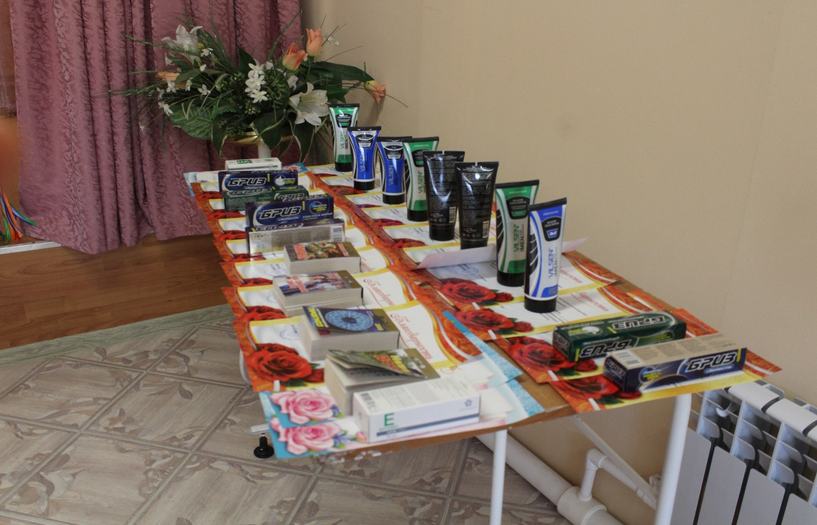

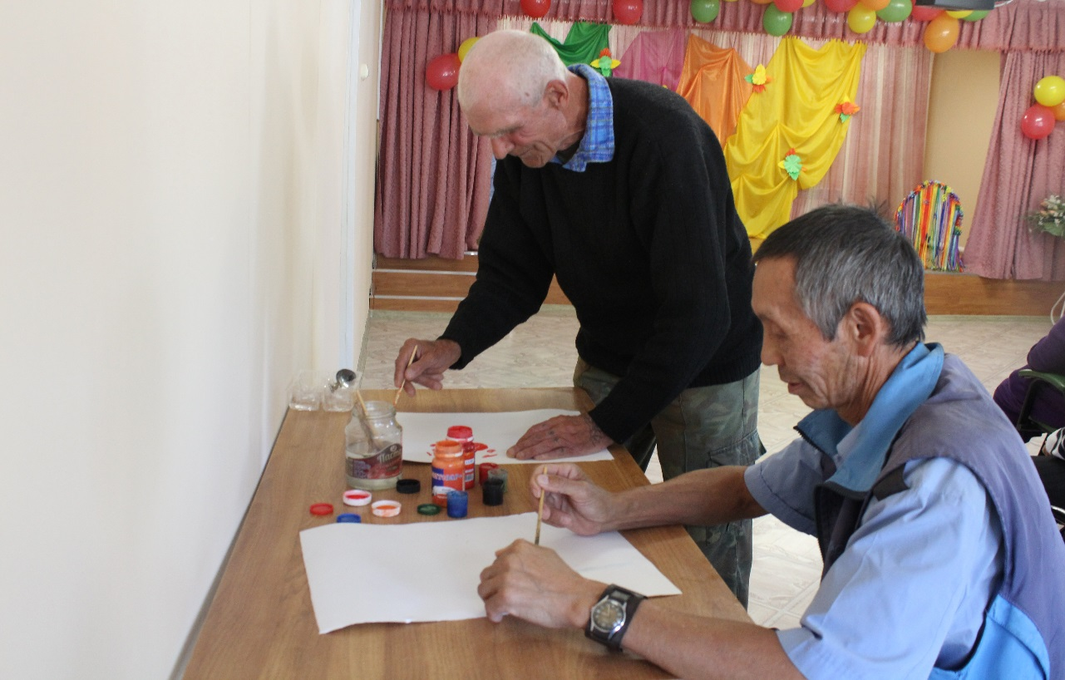

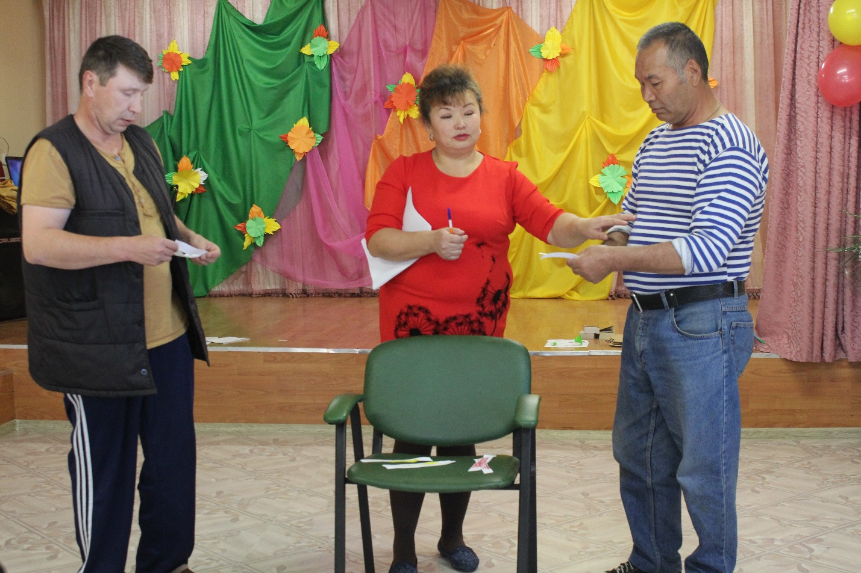

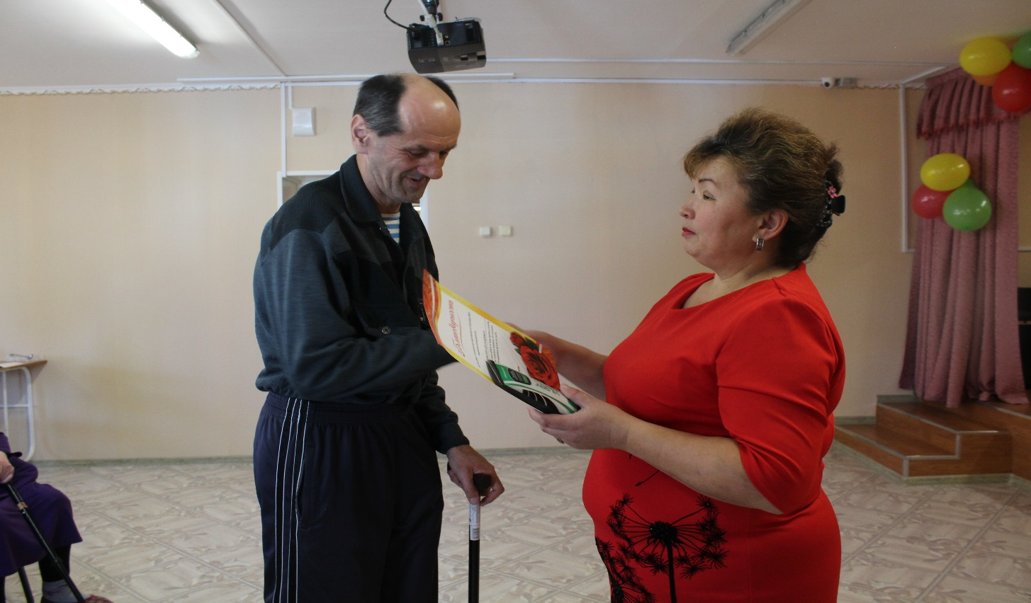
Орлов Александр Викторович

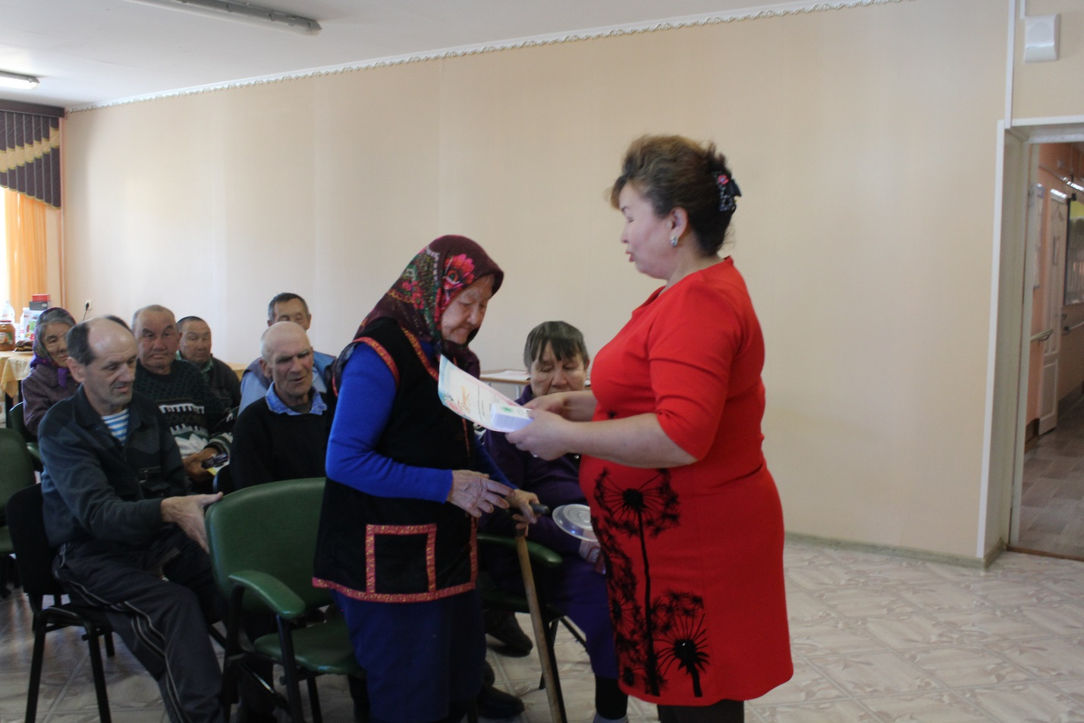 Самаева Анна Кирилловна награждается благодарственным письмом

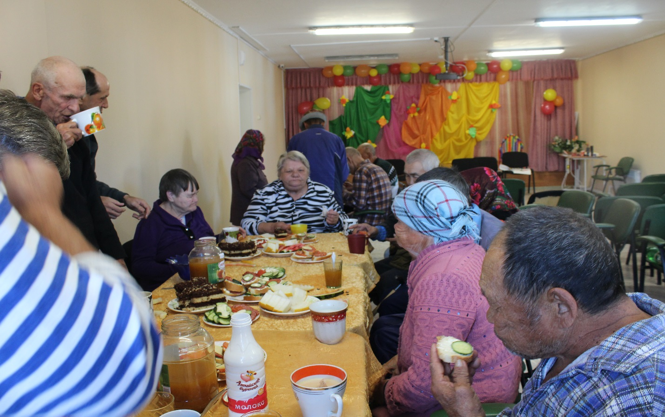
Чаепитие

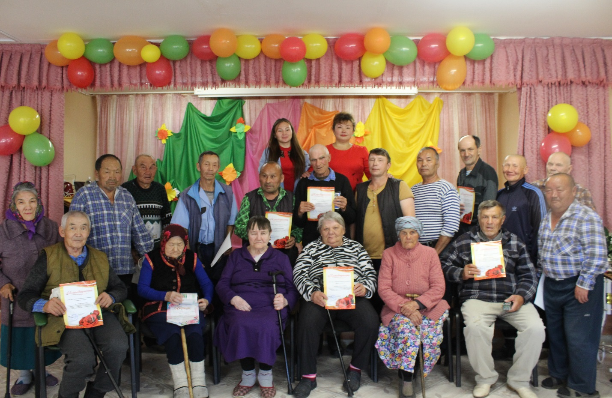

Получатели социальных услуг, работавшие на приусадебном участке.

